UNIVERSIDADE FEDERAL DO RIO GRANDE DO SUL
INSTITUTO DE INFORMÁTICA
BACHARELADO EM CIÊNCIA DA COMPUTAÇÃO

JOÃO LUIZ GRAVE GROSS
180171

Relatório – Trabalho 2

Trabalho da Disciplina Fundamentos de Processamento de Imagens

Prof. Manuel Menezes de Oliveira Neto

Porto Alegre, 26 de outubro de 2011.
1 INTRODUÇÃO

Este relatório descreve a extensão do programa desenvolvido no trabalho 1. Nesta versão o software inclui outras operações, tais como ajuste de brilho, ajuste de contraste, negativo, cálculo de histograma e cálculo de histograma equalizado.
O capítulo 2 mostra as novas alterações na interface e explicada cada nova operação. O capítulo 3 mostra os resultados da aplicação de cada operação sobre as imagens. Por fim o capítulo 4 expõem as dificuldades encontradas.
2 INTERFACE

A nova interface do photonchopp pode ser vista a seguir:

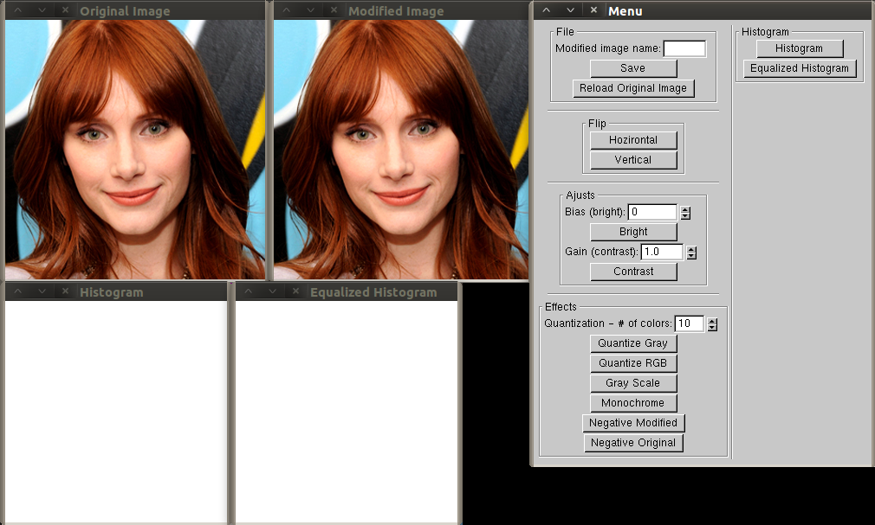
Figura 1: Interface do photonchopp

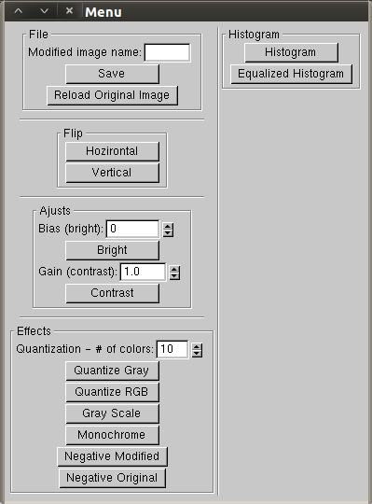
Figura 2: Janela Menu do photonchopp

Na figura 1 podemos ver a interface completa. A primeira janela contem a imagem original, carregada junto à inicialização do software. A segunda janela, inicialmente, possui uma cópia da imagem original, porém a medida que são realizadas transformações na imagem original, o resultado dessas transformações são mostrados nessa janela. As janelas 'histogram' e 'equalized histogram', mostram, respectivamente, o histograma da imagem original e o histograma equalizado da imagem original. A última janela, mais a direita, possui todas as funcionalidades do programa, como pode-se observar na figura 2 com mais detalhes.
Das operações obrigatórias listadas na descrição do trabalho 2, todas foram implementadas e cada uma possui um botão correspondente na janela Menu. Descrição dos botões:
  - 'Bright': aplica o valor do campo 'Bias' à imagem modificada, alterando o brilho da imagem de acordo com este valor.
  - 'Contrast': aplica o valor do campo 'Gain' à imagem modificada, alterando o contraste da imagem de acordo com este valor.
  - 'Negative Modified': realiza o negativo da imagem presente na janela de imagem modificada.
  - 'Negative Original': realiza o negativo da imagem presente na janela de imagem original e mostra o resultado na janela de imagem modificada.
  - 'Histogram': calcula e exibe o histograma da imagem original na janela 'Histogram'.
  - 'Equalized Histogram': calcula e exibe o histograma equalizado da imagem original na janela 'Equalized Histogram'.
3 RESULTADOS

Neste capítulo são apresentados os resultados obtidos com a aplicação de cada uma das novas opções do menu sobre as imagens.

3.1 Histograma de imagem em tons de cinza

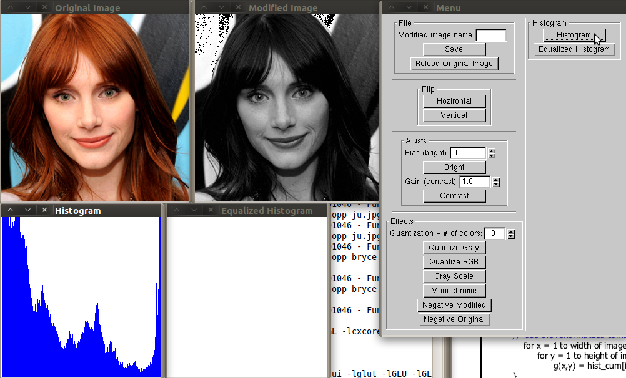
Figura 3: Cálculo do histograma da imagem original

O botão 'Histogram' primeiramente converte a imagem presente na janela 'Original Image' para tons de cinza e mostra o resultado na janela 'Modified Image', caso a imagem seja colorida, senão pula essa etapa. Para deixar a imagem em tons de cinza é reaproveitada a operação 'Gray Scale' do Menu. Por fim, o histograma é calculado e exibido na janela 'Histogram'.

3.2 Ajuste de brilho

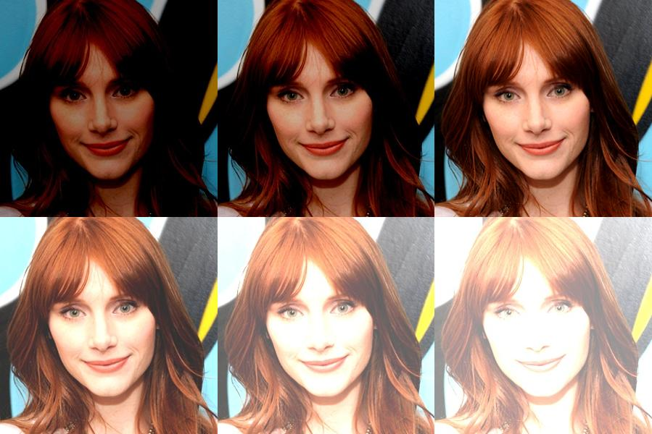
Figura 4: Ajuste de brilho. Valores de bias variando na
seguinte ordem, -100, -50, 0, 50, 100 e 150.

3.3 Ajuste de contraste

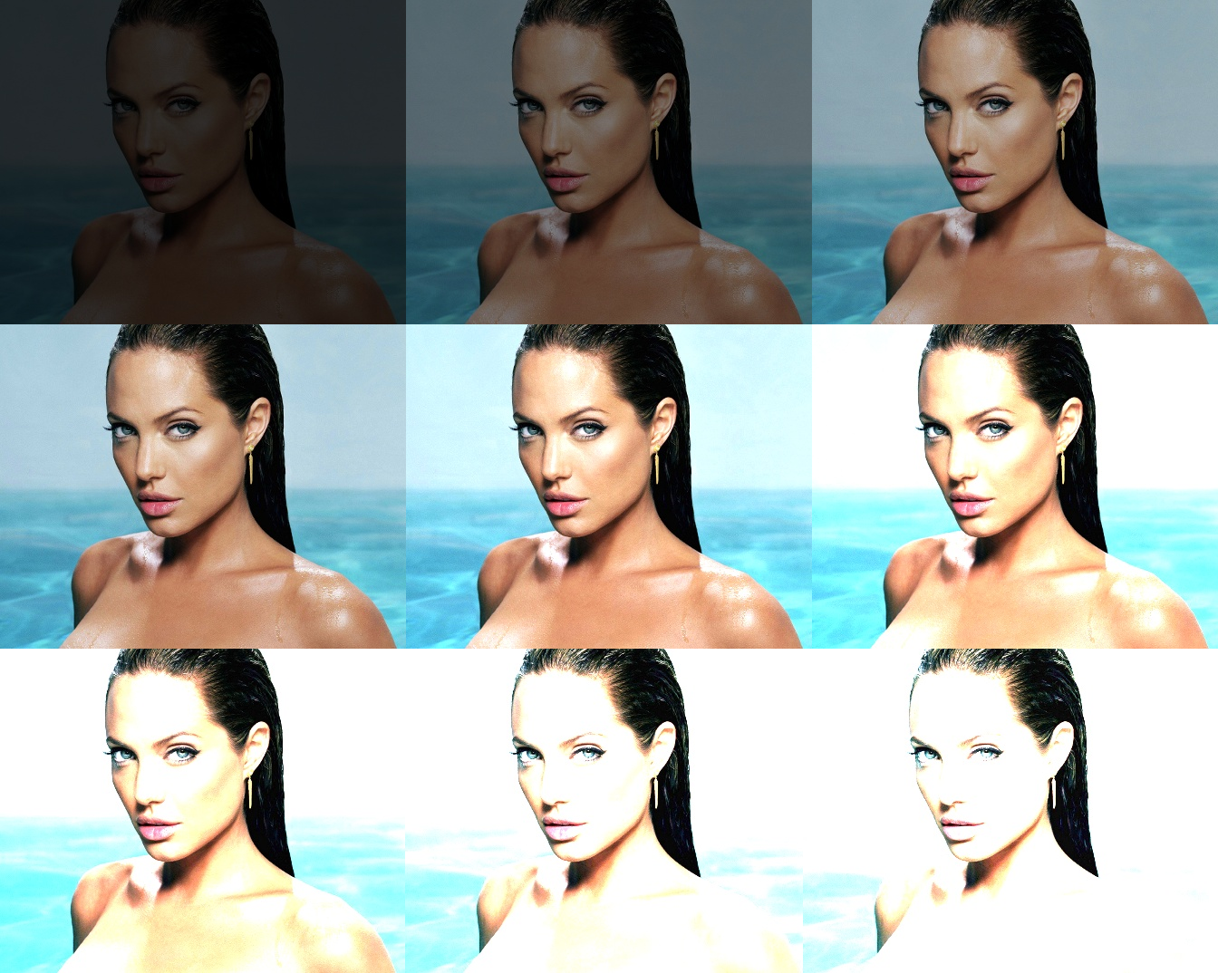
Figura 5: Ajuste de contraste. Gain variando contrast_com
os seguintes valores 0.2, 0.5, 0.8, 1.0, 1.2, 1.5, 1.8, 2.0, 3.0.

3.4 Negativo

A operação de negativo foi desenvolvida em dois formatos. A primeira delas é o negativo da especificação do trabalho, ou seja, aplicado sobre a imagem original. A segunda operação de negativo é aplicada sobre a imagem modificada, ou seja, se previamente a imagem original receber a aplicação de uma quantização, por exemplo, gerando o resultado na janela da imagem modificada, a operação “Negative Modified” faz o negativo dessa imagem.
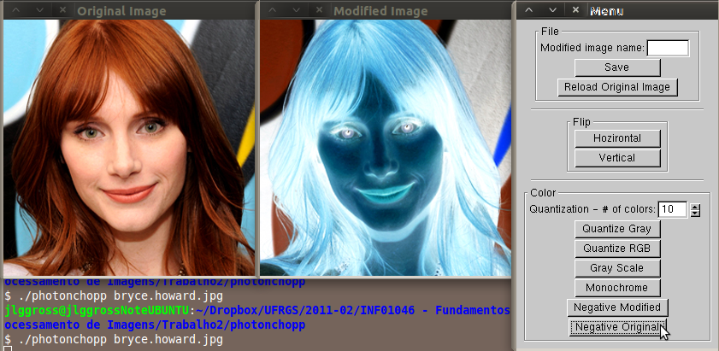
Figura 6: Aplicação do negativo na imagem original
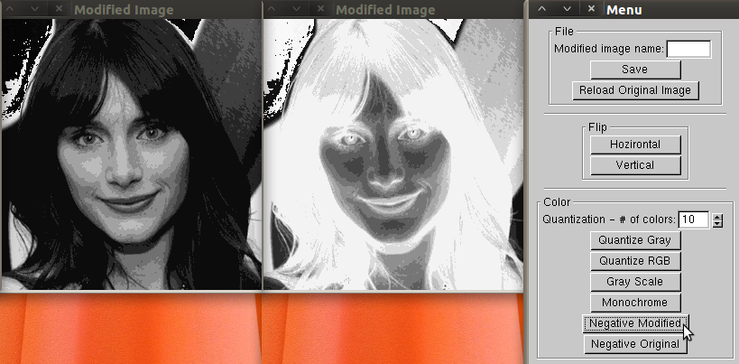

Figura 7: Aplicação do negativo na imagem gerada pela
quantização em 10 tons de cinza da imagem original.

3.5 Histograma equalizado

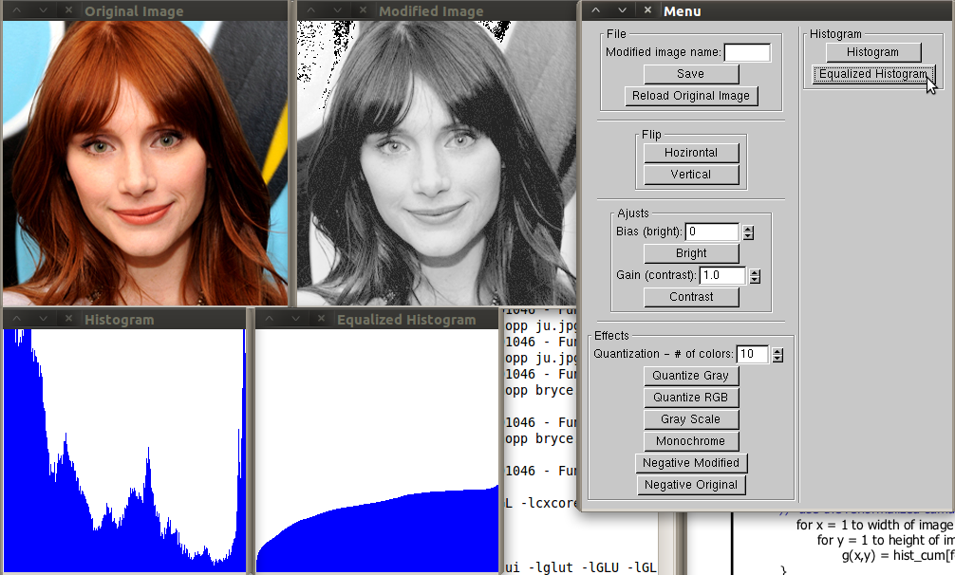
Figura 8: Cálculo do histograma equalizado da imagem original
4 DIFICULDADES

A maior dificuldade encontrada no Trabalho 2 foi a gerência das duas novas janelas, de histograma, e também desenhar nessas janelas. Fora isso, as demais operações e os algoritmos de cada implementação foram concluídas com êxito, sem grandes problemas.

